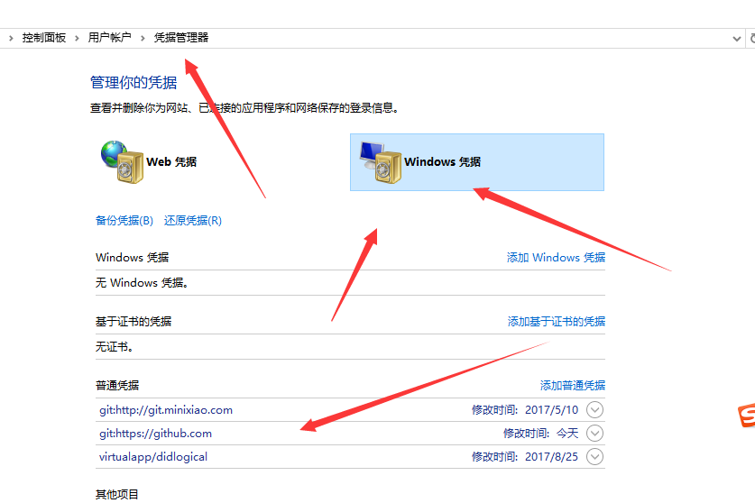

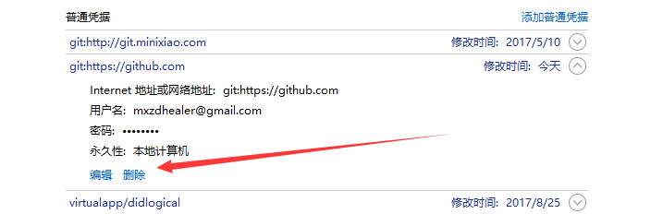

## 删除即可

## 同时我们也可以添加

